CHEESECAKE SPECULOS LEMON CURD

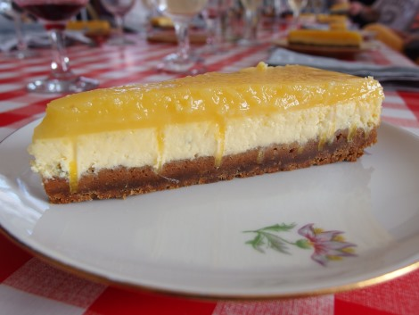
Ingrédients pour 16 personnes :

Cheesecake :
450 gr de Spéculos
125 gr de beurre mou
400 gr de fromage frais
(type St Morêt, Kiri, ou Philadelphia cheese)
100 gr de crème liquide
4 œufs
100 gr de sucre en poudre
zeste d’un citron
1 moule à charnière de 27 cm
Lemon curd :
200 gr de sucre
4 œufs
80 gr de beurre fondu
4 citrons jaunes
zeste de 2 citrons


• Préchauffez le four Th 5 (150°C). Concassez les biscuits avant de les mettre dans le bol du mixer. Mixez pour obtenir une poudre grossière.
• Dans un saladier, mélangez les biscuits avec le beurre pommade. Répartissez dans le fond du moule en tassant bien.
• Préparez la garniture : mélangez le fromage de votre choix et la crème liquide. Ajoutez 4 œufs et 100 gr de sucre ainsi que le zeste d’un citron (on peut aussi mixer cette préparation pour qu’elle soit bien onctueuse et lisse).
• Versez la garniture dans le moule recouvert de biscuits et faire cuire 40 min Th 5.
• Laissez refroidir 1 heure à l’air libre.
• Pendant ce temps préparez le lemon curd : dans une casserole fouettez 200 gr de sucre et 4 œufs, ajoutez le jus de 4 citrons et le zeste de 2 citrons, additionnez le beurre fondu.
• Faites épaissir sur feu doux en remuant sans arrêt (5 à 10 minutes). Versez cette préparation sur le cheesecake froid et mettre au frais minimum 4 heures ou mieux encore une nuit.
• Servez avec un bon thé, un café ou du champagne.

